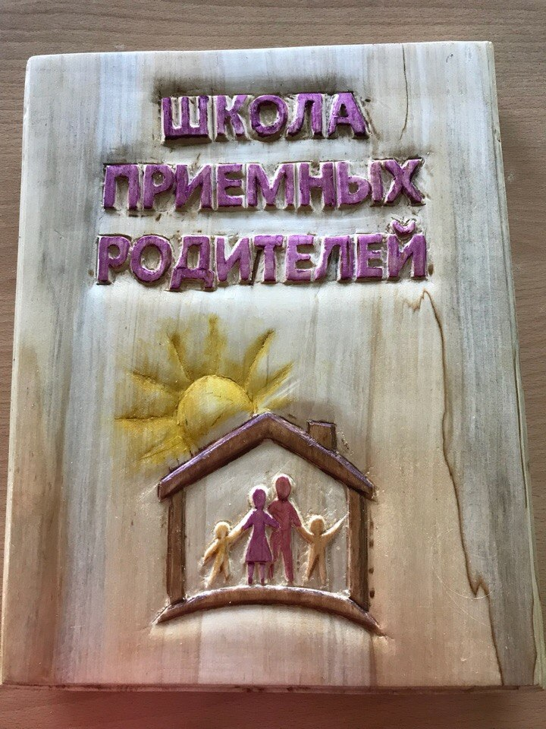

Первый выпуск в Школе приемных родителей «Будем вместе».

Очередное занятие в Школе приемных родителей «Будем вместе» БУ СО ВО «КЦСОН Вытегорского района» закончилось несколько необычно: были здесь поздравления, музыкальные подарки, цветы, фото на память и даже торт в виде эмблемы Школы. Причиной этому стало успешное прохождение итогового испытания в виде теста кандидатами в замещающие родители.
Занятия в Школе приемных родителей проходили с марта по май 2018 года в объеме 80 академических часов. Этому предшествовала подготовительная работа. Под руководством ДСЗН были решены организационные вопросы по открытию школы, специалисты прошли обучение в «Череповецком центре помощи детям, оставшимся без попечения родителей «Наши дети», разработана и утверждена программа обучения, осуществлён набор кандидатов в замещающие родители, желающие пройти обучение. В итоге первые 7 кандидатов 28 мая 2018 года получили из рук директора О.А. Кузнецовой свидетельства «Подготовки кандидатов в замещающие родители», а вместе с этим высоко оценили организацию занятий, профессионализм специалистов, саму идею открытия школы на территории района. Волшебные слова: «У вас будет ребенок» - прозвучали как самое доброе пожелание первым выпускникам школы. У специалистов «БУ СО ВО «КЦСОН Вытегорского района» впереди новые задачи по подготовке следующей группы кандидатов в замещающие родители.
Пожелаем всем Удачи!

